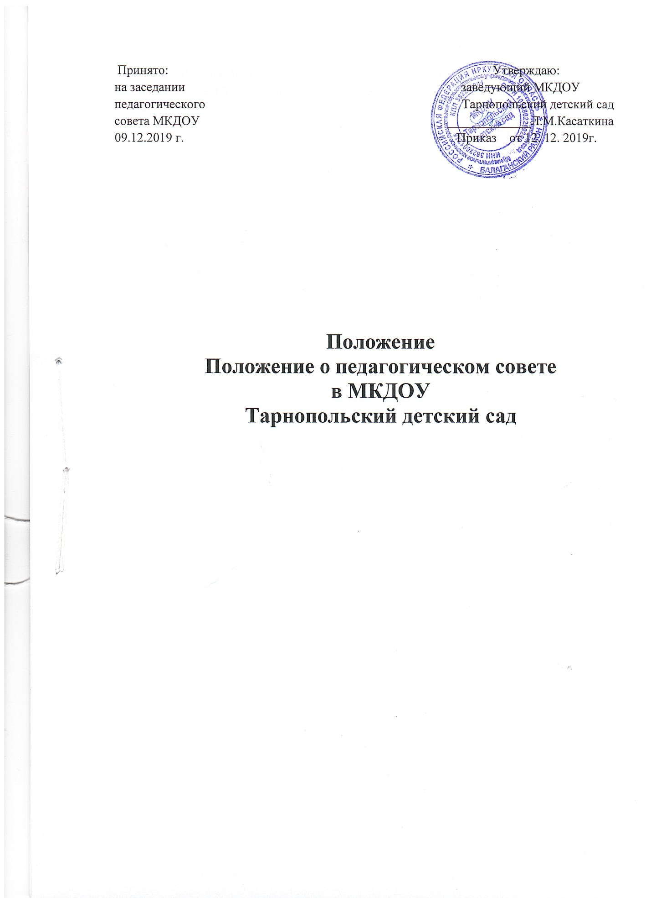

1. Общие положения 1.1. Настоящее Положение о педагогическом совете ДОУ разработано в соответствии: - с Федеральным законом от 29.12.2012 № 273ФЗ "Об образовании в Российской Федерации" в редакции от 6 марта 2019 г; - ФГОС дошкольного образования, утвержденным приказом Минобрнауки России № 1155 от 17.10.2013г; - Порядком организации и осуществления образовательной деятельности по основным общеобразовательным программам образовательным программам дошкольного образования, утвержденным приказом Минобрнауки России № 1014 от 30.08.2013г с изменениями от 17.07.2015г; - Федеральным законом от 08.05.10 № 83ФЗ «О внесении изменений в отдельные законодательные акты Российской Федерации в связи с совершенствованием правового положения государственных (муниципальных) учреждений» в редакции от 27.11.2017 г, - Уставом ДОУ. 1.2. Данное Положение о педагогическом совете в ДОУ обозначает основные задачи и функции педсовета ДОУ, определяет его управление и деятельность, права и ответственность, обязанности и права его членов, а также устанавливает взаимосвязь педагогического совета с другими органами самоуправления, необходимую документацию. 1.3. Педагогический совет является постоянно действующим органом управления ДОУ для рассмотрения основных вопросов образовательного процесса. Педагогический совет создается в учреждениях, где работают более трех педагогов. 1.4. Педагогический совет действует на основании настоящего Положения о Педагогическом совете ДОУ, Федерального закона от 29.12.2012 № 273ФЗ «Об образовании в Российской Федерации», Порядка организации и осуществления образовательной деятельности по основным общеобразовательным программам образовательным программам дошкольного образования, утвержденного приказом Минобрнауки России № 1014 от 30.08.2013г, других нормативных правовых актов об образовании, а также согласно Уставу ДОУ. 1.5.В состав педагогического совета входят все педагогические работники Учреждения, заведующий Учреждением, другие работники Учреждения, а также председатель родительского комитета. 1.6. Решения Педагогического совета являются рекомендательными для коллектива ДОУ. Решения Педсовета, утвержденные приказом заведующего ДОУ, являются обязательными для исполнения. 2. Основные задачи и функции педагогического совета 2.1. Главными задачами педсовета ДОУ являются: • реализация государственной, региональной, политики в области дошкольного образования; • ориентация педагогического коллектива ДОУ на совершенствование образовательного процесса; • ознакомление с достижениями педагогической науки, передовым педагогическим опытом и внедрение их в практическую деятельность ДОУ; • повышение профессионального мастерства, развитие творческой активности педагогических работников ДОУ. 2.2. Педагогический совет осуществляет следующие функции: • определяет направления образовательной деятельности Учреждения; • обсуждает, согласовывает и принимает основную образовательную программу дошкольного образования Учреждения, программу развития Учреждения, в том числе обсуждает и согласовывает планы работы Учреждения, расписание образовательной деятельности, режим дня; • обсуждает вопросы содержания, форм и методов образовательного процесса; • рассматривает вопросы повышения квалификации и переподготовки кадров; • организует выявление, обобщение, распространение и внедрение педагогического опыта; • заслушивает отчеты заведующего ДОУ о создании условий для реализации образовательных программ; • рассматривает вопросы оказания дополнительных образовательных услуг в Учреждении; • принимает решение о награждении педагогов Учреждения за успехи в работе. 3. Организация деятельности педагогического совета 3.1. На первом заседании педагогического совета ДОУ из числа его членов, простым большинством голосов, избирается председатель, секретарь сроком на два года. 3.2. Председатель организует и планирует работу совета, созывает его заседания и председательствует на них, определяет повестку дня педагогического совета, контролирует исполнения решений педагогического совета. 3.3.Секретарь педагогического совета ДОУ ведет протоколы заседаний и иную документацию, подписывает решения педагогического совета 3.4. Заседания педсовета ДОУ проводятся: по мере необходимости, но не реже 4-х раз в год. 3.5. Заседание считается правомочным, если на нем присутствует не менее половины его состава. 3.6. Педагогический совет работает по плану, являющемуся составной частью годового плана работы ДОУ. 3.7. Решения педагогического совета считаются принятыми, если за него проголосовало 2/3 присутствующих. 3.8. Педагогический совет принимает решения открытым голосованием. Каждый член педагогического совета обладает одним голосом. 3.9. При равном количестве голосов решающим является голос председателя педагогического совета ДОУ. 3.10. Решения должны носить конкретный характер с указанием сроков проведения мероприятий и ответственных лиц за их выполнение. 3.11. Результаты этой работы сообщаются членам педагогического совета на последующих заседаниях. 3.12. Непосредственным выполнением решений занимаются ответственные лица, указанные в протоколе заседания. 3.13. Согласно настоящему Положению каждый член педагогического совета ДОУ обязан посещать все его заседания в детском саду, активно участвовать в подготовке и его работе, своевременно и полностью выполнять принятые решения. 3.14. Конкретную дату, время и тематику заседания педагогического совета секретарь доводит до сведения всех педагогических работников и, в необходимых случаях иных лиц, не позднее, чем за 3 дня до его заседания. 3.15. Информация также может находиться в информационном уголке методического кабинета дошкольного образовательного учреждения. 3.16.Решение, принятое в пределах компетентности Педагогического совета и не противоречащее законодательству, является обязательным. 5. Права и ответственность Педагогического совета 5.1. Педагогический совет ДОУ имеет право: • создавать временные творческие объединения с приглашением специалистов различного профиля, консультантов для выработки рекомендаций с последующим рассмотрением их на педагогическом совете; • обсуждать и принимать образовательную программу ДОУ; • обсуждать и принимать локальные акты детского сада в соответствии с установленной компетенцией; • заслушивать отчеты администрации ДОУ о проделанной работе; • обсуждать и принимать решения по любым вопросам, касающимся содержания образования и воспитания; • рассматривать вопросы организации дополнительных услуг родителям (законным представителям) детей; • вносить предложения о поощрении педагогических работников учреждения наградами всех уровней. 5.2. Педагогический совет несёт ответственность: • за выполнение годового плана работы ДОУ; • за соответствие принятых решений Федеральному закону № 273ФЗ «Об образовании в Российской Федерации» от 29 декабря 2012 г.; • за соответствие принятых решений требованиям ФГОС ДО, утвержденного приказом Минобрнауки России №1155 от 17.10.2013г; • за соответствие принятых решений Конвенции ООН о правах ребенка, а также законодательству Российской Федерации о защите прав детей; 5 • за утверждение образовательных программ дошкольного образования, разработанных согласно Положению об основной образовательной программе ДОУ; • за принятие конкретных решений по каждому рассматриваемому вопросу с указанием ответственных лиц и сроков исполнения этих решений. 6. Права и обязанности членов педагогического совета 6.1. Каждый член педагогического совета ДОУ имеет право: • участвовать в обсуждении текущих вопросов повестки заседания Педагогического совета; • участвовать в голосовании по принятию решений Педагогическим советом по тому или иному вопросу; • выносить на обсуждение Педагогического совета интересующие его вопросы и предложения, имеющие непосредственное отношение к воспитательно-образовательной деятельности и развитию ДОУ. 6.2. Каждый член педагогического совета обязан посещать все заседания педсовета, принимать активное участие в его работе. 7. Взаимосвязи педагогического совета с другими органами самоуправления 7.1. Педагогический совет ДОУ взаимодействует с администрацией и органами самоуправления Учреждения, предусмотренными уставом Учреждения. 7.2. Структура взаимодействия Педагогического совета ДОУ и коллегиальных органов управления, действующих в Учреждении, утверждается заведующим ДОУ. 7.3. Основным механизмом взаимодействия Педагогического совета ДОУ с органами самоуправления ДОУ выступает согласование. 7.4. Основными формами взаимодействия с органами самоуправления ДОУ являются информирование, совместная разработка документов, регламентирующих образовательную деятельность ДОУ, и совместное обсуждение и принятие решений, связанных со значимыми вопросами обучения, воспитания и развития воспитанников ДОУ. 8. Документация педагогического совета 8.1. Заседания Педагогического совета оформляются протокольно ( возможен вариант фиксации протоколов в печатном виде). В книгу протоколов записывается повестка дня каждого Педагогического совета, ход обсуждения, предложения и замечания членов Педагогического совета, решения, принятые по каждому вопросу. Отмечается ход голосования. 8.2. Протоколы Педагогического совета ведет секретарь. Каждый протокол подписывается председателем и секретарем Педагогического совета. 8.3. Нумерация протоколов ведется от начала учебного года. 8.4. Книга протоколов Педагогического совета пронумеровывается постранично, прошнуровывается, скрепляется подписью заведующего и печатью ДОУ. 8.5. Книга протоколов Педагогического совета хранится в Учреждении в течение 5 лет и передается по акту (при смене заведующего или передаче в архив). 8.6. Доклады, тексты выступлений членов педагогического совета хранятся в отдельной папке также в течение 5 лет. 9. Заключительные положения 9.1. Настоящее Положение о педсовете является локальным нормативным актом ДОУ, принимается на педагогическом совете детского сада и утверждается (либо вводится в действие) приказом заведующего ДОУ. 9.2. Все изменения и дополнения, вносимые в настоящее Положение, оформляются в письменной форме в соответствии действующим законодательством Российской Федерации. 9.3. Положение принимается на неопределенный срок. Изменения и дополнения к Положению принимаются в порядке, предусмотренном п.9.1. настоящего Положения. 9.4. После принятия Положения (или изменений и дополнений отдельных пунктов и разделов) в новой редакции предыдущая редакция автоматически утрачивает силу.

Принято: Утверждаю: на заседании заведующий МКДОУ педагогического Тарнопольский детский сад совета МКДОУ _____________Л.М.Касаткина 09.12.2019 г. Приказ от 12. 12. 2019г.

Положение
Положение о педагогическом совете
в МКДОУ
Тарнопольский детский сад

